การหาจำนวนนักศึกษาที่มีคะแนนสอบปลายภาคสูงกว่าค่าขีดจำกัดล่างของประเทศ
(ได้รับความอนุเคราะห์จาก ศน.นิ่มอนงค์ แพงมา)
1. เลือก File ที่ตรวจกระดาษคำตอบด้วยเครื่องคอมพิวเตอร์ ซึ่งมีนามสกุล .dat
2. เปิด File ด้วยโปรแกรม Microsoft Office Excel
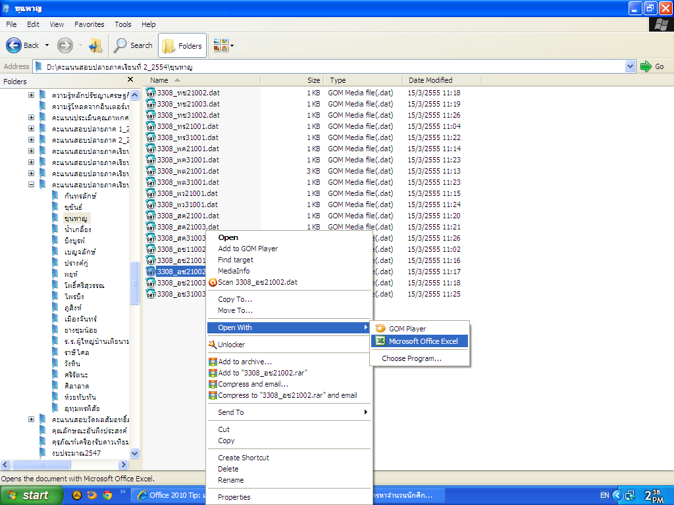
3. คลิกลาก hi-light คลุมข้อความในเซลล์ที่ต้องการ
4. คลิกที่ริบบอนแท็บ Data (ข้อมูล) แล้วคลิกปุ่ม Text to Columns (ข้อความเป็นคอลัมน์)
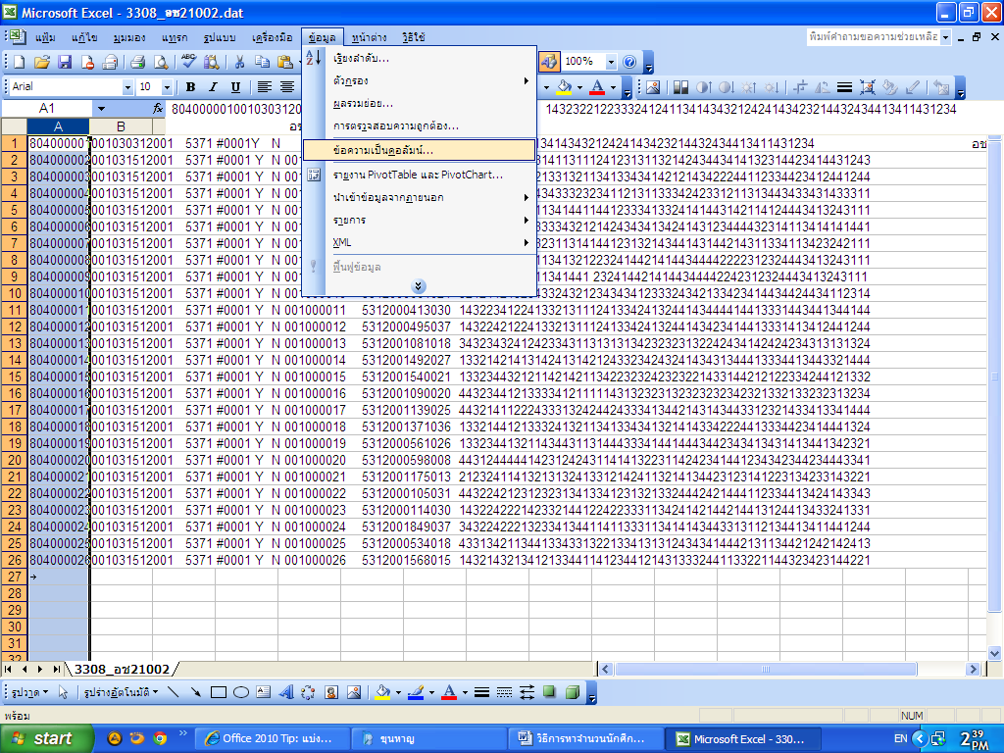
5. เลือก ความกว้างคงที่
6. คลิก ถัดไป>

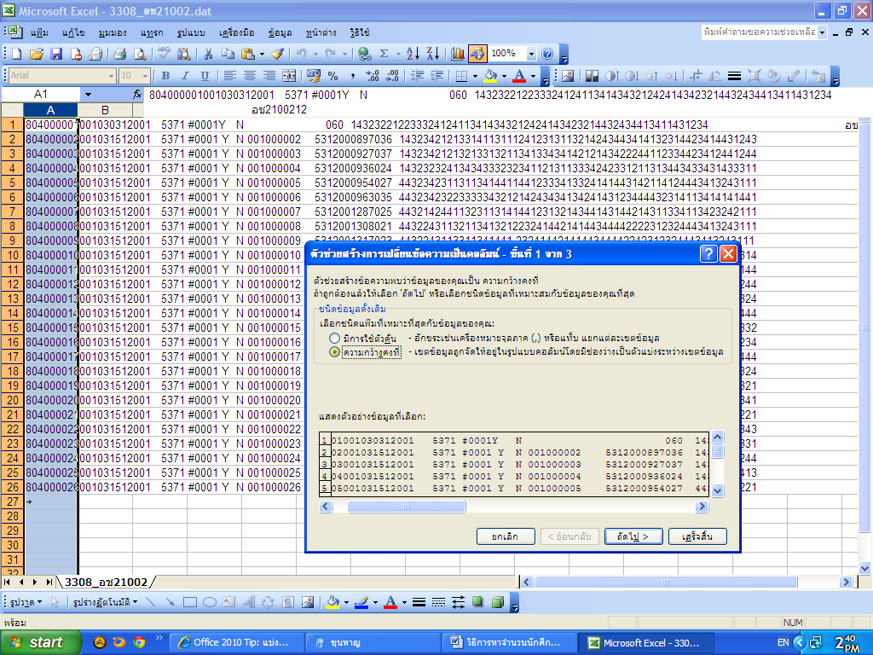

7. กำหนดความกว้างของเขตข้อมูล (การแบ่งคอลัมน์)
คะแนนสอบปลายภาคของนักศึกษาดูได้ที่ รหัสนักศึกษามีตัวเลข 13 หลัก เช่น 5312000897036 หลักที่ 12 และ 13 เป็นคะแนนที่นักศึกษาตอบถูก

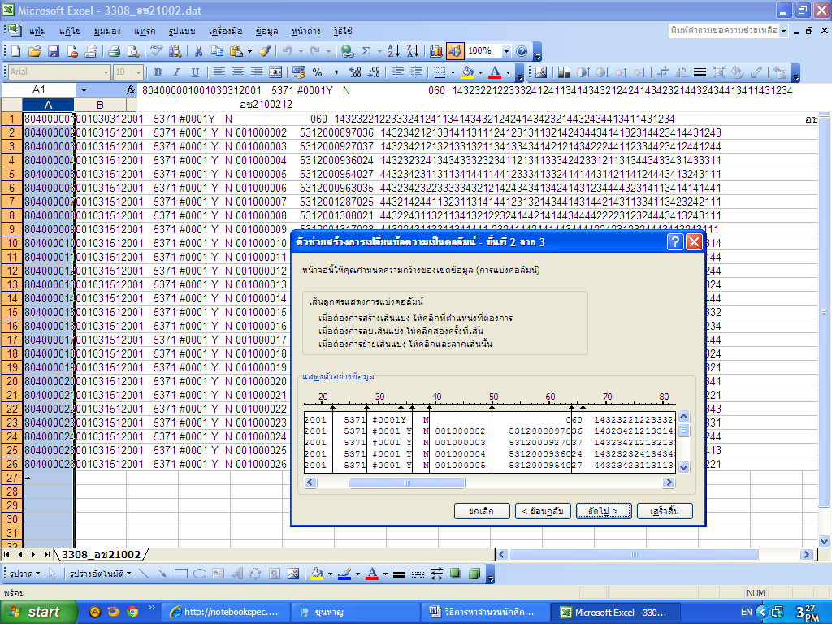

8. เลือกรูปแบบข้อมูลคอลัมน์ ทั่วไป
9. คลิกเลือก ถัดไป>

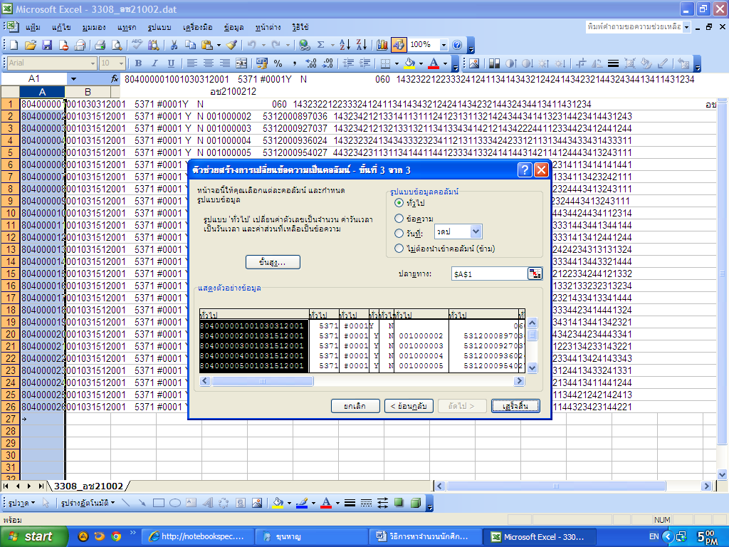

10. คลิกเลือก เสร็จสิ้น
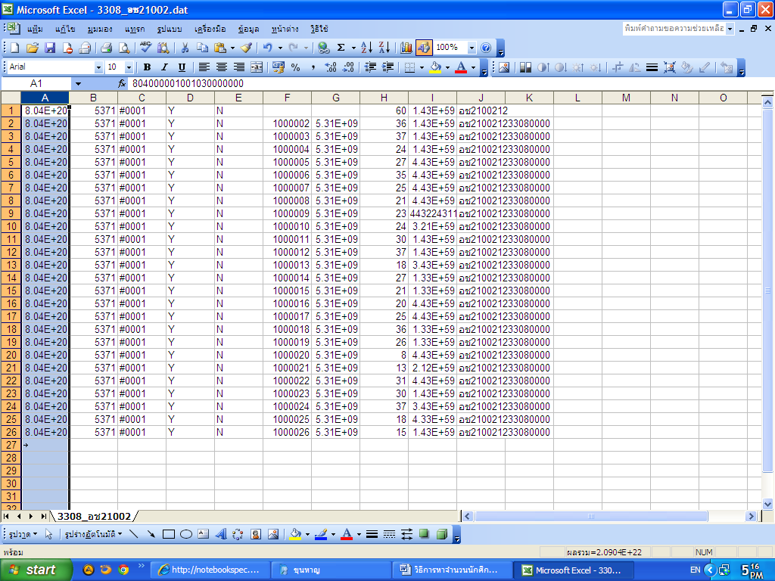

11. แทรกคอลัมน์
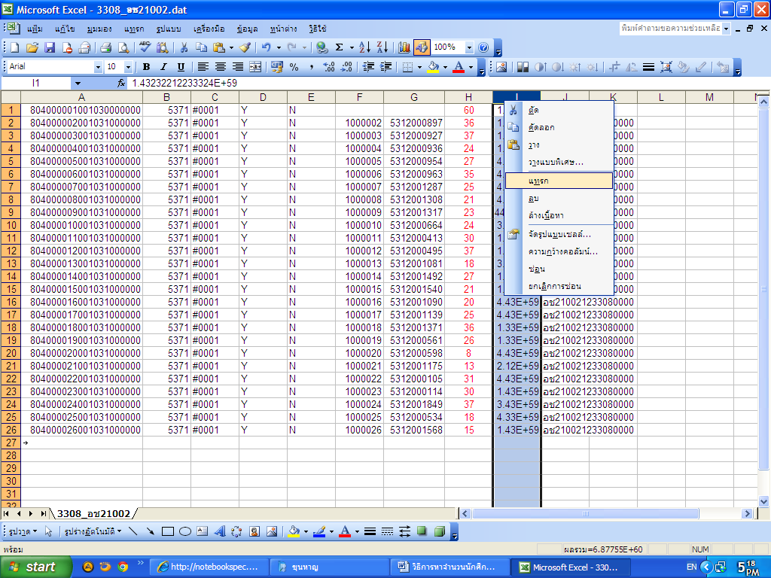
12. สร้างสูตร เพื่อหาค่านักศึกษาที่มีคะแนนสูงค่าขีดจำกัดล่าง เช่น รายวิชา อช21002
คะแนนขีดจำกัดล่างของประเทศ เท่ากับ 27.997 โดยใช้ฟังก์ชั่น IF ดังรูป คะแนนอยู่คอลัมน์ H2 ให้กำหนดค่าคะแนนที่สูงกว่าขีดจำกัดล่างของประเทศ เป็น 1 และ กำหนดค่าคะแนนที่กว่ากว่าขีดจำกัดล่างของประเทศ เป็น 0 จะได้สูตร ดังนี้ =IF(H2>27.997,1,0)
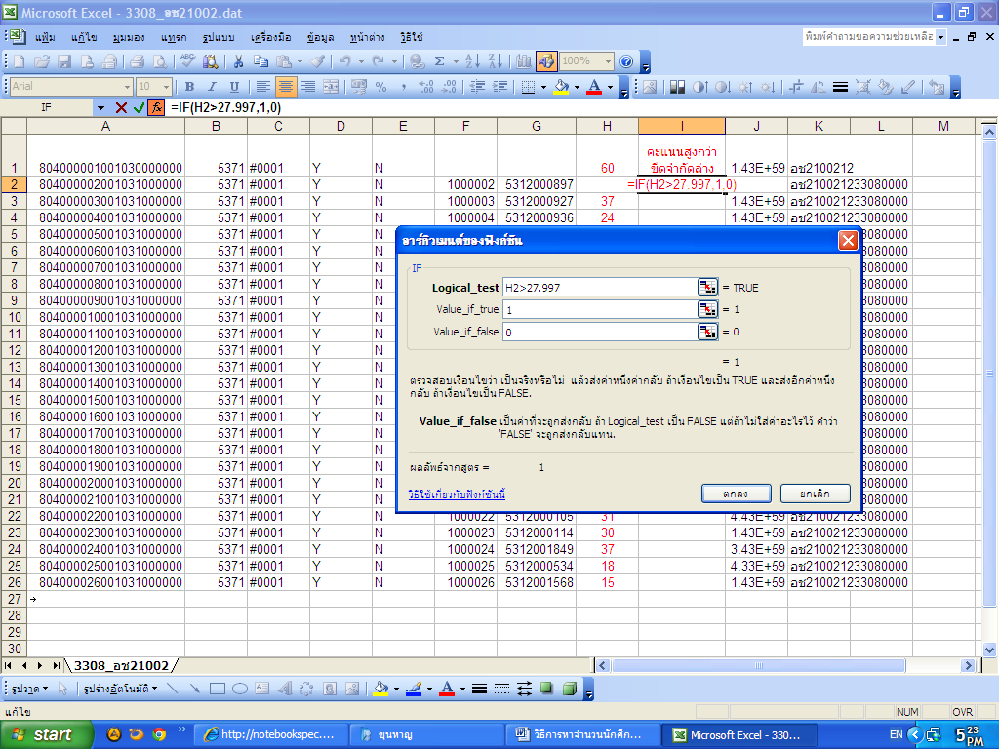

13. คัดลอกสูตร ที่คอลัมน์ I
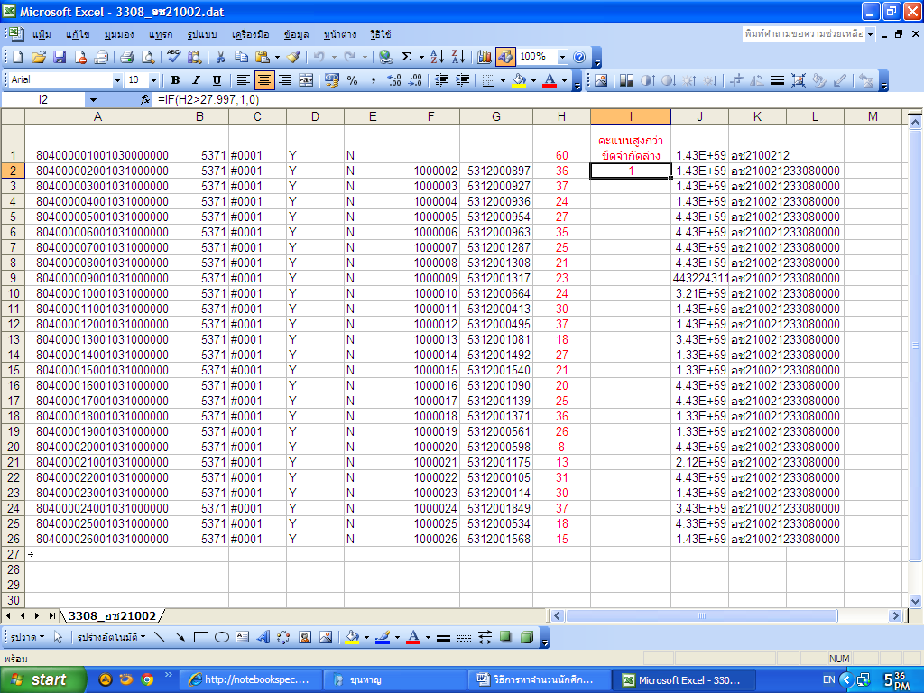
14. หาผลรวมของนักศึกษาที่ได้คะแนนสูงกว่าขีดจำกัดล่างของประเทศ ตามข้อ 12 กำหนด
เป็นเลข 1 โดยใช้ฟังก์ชั่น COUNIF เช่น =COUNTIF(I2:I26,1) ดังรูป


